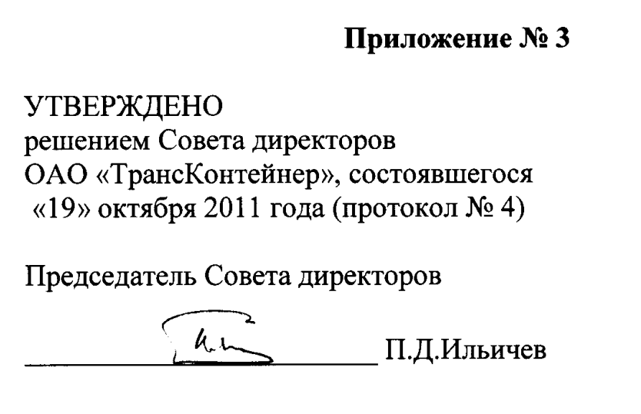

Положение

о выплате членам Комитета по аудиту ОАО «ТрансКонтейнер» вознаграждений и компенсаций

- Настоящее Положение разработано в соответствии с Федеральным законом «Об акционерных обществах», Уставом ОАО «ТрансКонтейнер», Положением о Совете директоров, Положением о выплате членам Совета директоров ОАО «ТрансКонтейнер» вознаграждений и компенсаций, Положением о Комитете по аудиту и иными внутренними документами ОАО «ТрансКонтейнер» (далее - Общество).
- Настоящее Положение устанавливает порядок и сроки выплаты вознаграждений и компенсаций членам и секретарю Комитета по аудиту.
- Выплата вознаграждений и компенсаций членам Комитета по аудиту осуществляется Обществом в денежной форме.
- На основании настоящего Положения формируется бюджет Комитета по аудиту в части выплаты вознаграждений и компенсаций членам и секретарю Комитета по аудиту.
- Вознаграждение, выплачиваемое членам Комитета по аудиту, состоит из двух частей: вознаграждение за участие в заседании Комитета по аудиту и годовое вознаграждение.
  - За участие в заседании Комитета по аудиту члену Комитета по аудиту выплачивается вознаграждение в размере:
- 20 000 рублей в случае, если член Комитета по аудиту принимал участие в заседании лично;
- 12 000 рублей в случае, если член Комитета по аудиту принимал участие в заседании заочно (представил письменное мнение).
  - Вознаграждение членам Комитета по аудиту выплачивается в месячный срок после проведения заседания Комитета по аудиту.
  - По решению годового Общего собрания акционеров члену Комитета по аудиту может быть выплачено годовое вознаграждение, рассчитываемое по формуле:

AR = 2*(20 000*m+12 000*n), где

AR – размер годового вознаграждения;

m – количество заседаний в отчетном периоде, в которых член Комитета по аудиту принимал участие лично;
n – количество заседаний в отчетном периоде, в которых член Комитета по аудиту принимал участие заочно (представил письменное мнение).
Под отчетным периодом в целях настоящего Положения понимается прошедший корпоративный год (период от годового Общего собрания акционеров Общества до следующего годового Общего собрания акционеров Общества).
  - Годовое вознаграждение членам Комитета по аудиту выплачивается в месячный срок после принятия решения годовым Общим собранием акционеров Общества о выплате годового вознаграждения членам Совета директоров.
  - Размер вознаграждений, выплачиваемых Председателю Комитета по аудиту в соответствии с пунктами 5.1 и 5.3 настоящего Положения, увеличивается на 25 %.
  - Размер вознаграждений, выплачиваемых заместителю Председателя Комитета по аудиту в соответствии с пунктами 5.1 и 5.3 настоящего Положения, увеличивается на 25 %.
  - В случае, если в составе Комитета по аудиту происходили изменения в течение корпоративного года, то выплата годового вознаграждения членам Комитета по аудиту рассчитывается пропорционально количеству заседаний Комитета по аудиту, в которых член Комитета по аудиту принял участие за корпоративный год.
- Выплата компенсаций членам Комитета по аудиту.
  - Члену Комитета по аудиту компенсируются расходы, связанные с участием в заседании Комитета, в порядке, предусмотренном пунктом 12.1 Положения о выплате членам Совета директоров ОАО «ТрансКонтейнер» вознаграждений и компенсаций.
  - Выплата компенсаций производится Обществом в течение месяца после представления документов, подтверждающих произведенные расходы.
- Выплата вознаграждений и компенсаций членам Комитета по аудиту, занимающим должности государственной гражданской службы, а также являющимся должностными лицами местного самоуправления, производится с учетом законодательства Российской Федерации, субъектов Российской Федерации и муниципальными правовыми актами.
- Выплата вознаграждений и компенсаций секретарю Комитета по аудиту.
  - Размер вознаграждения, выплачиваемого секретарю Комитета по аудиту за каждое заседание Комитета, составляет 10 000 рублей.
  - Выплата вознаграждения секретарю Комитета по аудиту производится Обществом в месячный срок после проведения заседания Комитета по аудиту.
  - Выплата компенсаций секретарю Комитета по аудиту осуществляется в порядке и сроки, предусмотренные пунктами 6.1. и 6.2 настоящего Положения.
  - Вознаграждение не выплачивается секретарю Комитета по аудиту, в случае выполнения им функций корпоративного секретаря Общества.
- Источником выплаты вознаграждений и компенсаций членам и секретарю Комитета по аудиту являются прочие расходы для целей финансовой отчетности Общества, не уменьшающие налогооблагаемую базу для исчисления налога на прибыль.

________________________

